 | DUBAI & MAURITIUS ESTATE
 | Voli dall'Italia dal 01 Maggio al 31 Ottobre 2024
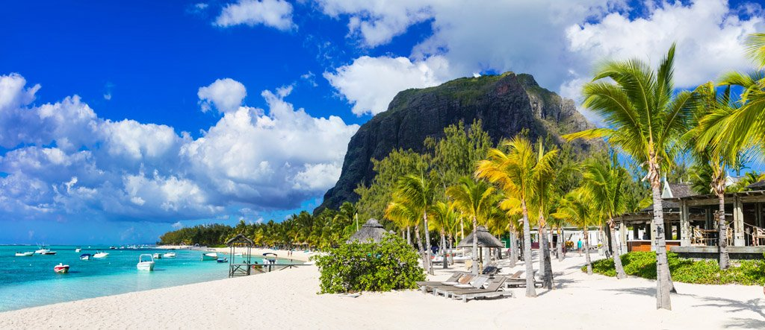
9 giorni / 7 notti VOLO + 2 notti DUBAI Hotel 4* + 5 notti MAURITIUS
Partenze dall'Italia | Tratt. | Quota in doppia | Giorno extra
Casuarina Resort & Spa 3* (Trou-aux-Biches) | HB | € 1605 | € 88
Veranda Tamarin Hotel And Spa 4* (Flic en Flac) | HB | € 1612 | € 90
Solana Beach 4* (Belle Mare) | HB | € 1645 | € 96
Villas Caroline 3* (Flic en Flac) | BB | € 1651 | € 98
Veranda Pointe aux Biches 4* (Pointe aux Biches) | HB | € 1790 | € 125
Preskil Beach Resort 4* (Mahébourg) | HB | € 1917 | € 151
Beachcomber Shandrani Resort & Spa 5* (Blue Bay) | HB | € 1935 | € 154
Beachcomber Le Victoria 4* (Pointe aux Piments) | HB | € 1955 | € 158
Constance Belle Mare Plage 5* (Belle Mare) | HB | € 2008 | € 169
Sofitel Imperial 5* (Flic-en-Flac) | HB | € 2018 | € 171
La Pirogue 4* (Flic-en-Flac) | HB | € 2113 | € 190
Sugar Beach 5* (Flic-en-Flac) | HB | € 2318 | € 231
14Cod. Offerta: 508
La quota include: I Voli da/per l'Italia.Trasferimenti da/per aeroporto. Il soggiorno presso la struttura prescelta secondo il trattamento indicato in camera doppia. . 2 Notti Hotel 4 stelle solo pernottamento a Dubai e 5 notti a Mauritius
La quota non include: Le tasse aeroportuali € 400. Booking Fee e Assicurazione Medico/Bagaglio € 90. Polizza SUPERCOVER
Voli di linea Emirates in classe "L"
DUBAI: Hotel Ramada Jumeirah, Rove Beach o similari
Sconto Viaggi Di Nozze € 100 per coppia - Supplementi Luglio/Agosto: su richiesta
POLIZZA SUPERCOVER 4% - INCLUDE: FERMO SANITARIO (COVID COVER) - ANNULLAMENTO: FRANCHIGIA 15% SENZA RICOVERO; NESSUNA FRANCHIGIA PER RICOVERI SUPERIORI AI TRE GIORNI. + ASSISTENZA MEDICA: Mondo € 50.000 - Europa € 10.000 + BAGAGLIO + GARANZIA "RISCHIO ZERO" (Riprotezione in caso di cancellazione primo volo).

